Salzburgs neue Schokoladenseite:

XOCOLAT in der Goldgasse

• XOCOLAT eröffnet erstes Geschäft in der Mozartstadt
• Produkte aus eigener Manufaktur treffen auf Premium-Schokolade aus aller Welt
• „Open House“ für Schokolade-Fans am 2. & 3. Oktober

Salzburg, 2. Oktober 2026: Ab sofort ist die Salzburger Innenstadt um eine Adresse für außergewöhnlichen Schokoladengenuss reicher: Mit „XOCOLAT“ eröffnet am 2. Oktober ein österreichischer Premium-Schokoladenspezialist sein erstes Geschäft in der Mozartstadt. In der Goldgasse 5 trifft künftig das Beste aus unterschiedlichen Schokoladenwelten aufeinander: Mehr als 150 ausgewählte Schokoladen, über 70 Pralinensorten aus der eigenen Manufaktur und eine neue Interpretation der Mozartkugel.

Bereits am Vorabend öffnete XOCOLAT Salzburg beim exklusiven Pre-Opening erstmals seine Türen. Die Gäste gingen auf eine erste Entdeckungsreise durch die XOCOLAT-Welt. Bei der Live-Pralinenherstellung ließen sich die Chocolatiers über die Schulter schauen und zeigten, wie viel Wissen, Präzision und Fingerspitzengefühl in gutem Konfekt stecken.

Die „Salzburg-Kugel“ à la XOCOLAT

Und weil es in Salzburg ganz ohne Kugel dann doch nicht geht, hat sich XOCOLAT auch intensiv mit der weltberühmten Mozartstadt Praline beschäftigt – und kurzerhand eine eigene Variante aus Premium-Rohstoffen, wie Nougat mit besonders hohem Nussanteil, hocharomatischem Pistazienmarzipan und einer Hülle aus Kakao entwickelt. Die „Salzburg-Kugel“ bringt ziemlich genau auf den Punkt, was XOCOLAT mit dem Standort in der Mozartstadt vorhat: Bestehendes nicht kopieren, sondern der Schokoladenstadt Salzburg neue Geschmacks- und Genussfacetten hinzufügen.

Kontor in Salzburg: Einmal um die Schokoladenwelt

Wer das neue Kontor in der Goldgasse betritt, kann sich einmal quer durch die Welt der Schokolade kosten – insgesamt erwarten Schoko-Fans hier mehr als 150 Schokoladen und über 70 Pralinensorten. Dabei treffen in eleganten Regalen und Vitrinen ausgewählte Spezialitäten berühmter internationaler Chocolatiers und Bean-to-Bar-Produzenten auf Kreationen aus der hauseigenen XOCOLAT-Manufaktur: Angefangen bei feinen Tafel- und Trinkschokoladen über Dragiertes und Kandiertes bis hin zu erlesenen Bonbonnieren und fantasievollen Pralinen-Kreationen. Da findet sich Vertrautes neben Überraschendem und selbst österreichische Mehlspeisklassiker bekommen hier ihre eigene Interpretation: Marillenknödel, Powidltascherl oder Topfenknödel werden zur Inspiration für Pralinen und Konfekt.

Aber egal, ob Tafel, Kugel & Co.: Am Anfang steht dabei immer der Kakao. Entscheidend ist nicht nur, wie viel davon in einer Schokolade steckt, sondern vor allem, welche Aromen er mitbringt und wie intensiv sie sich entfalten. Die meisten Milchschokoladen aus der XOCOLAT-Manufaktur enthalten mindestens 45 Prozent Kakao, dunkle Schokoladen mehr als 70 Prozent. Verarbeitet werden ausgewählte Kuvertüren und Rohstoffe mit exzellentem Geschmack und ethisch einwandfreier Herkunft die vorwiegend aus Spanien und Frankreich stammen. Auf Palmfett und künstliche Zusätze wird verzichtet. Entwickelt werden die Rezepturen nach der Maxime des guten Geschmacks: Nicht die möglichst einfache Verarbeitung der Zutaten ist richtungsweisend, sondern das, was am Ende am Gaumen überzeugt.

Von Wien in die Salzburger Altstadt

2001 – fast auf den Tag genau 25 Jahre vor dem Start in Salzburg – eröffnete Ramona Mahr den ersten Standort von XOCOLAT als Schokoladen-Fachgeschäft im Wiener Palais Ferstel. 2010 kam zu den Handelsgeschäften die XOCOLAT Manufaktur, in der von allem Anfang nicht mehr vom Gleichen, sondern Spezielles für anspruchsvolle Schokoladefans erzeugt wurde – Truffes mit cremigen Ganachen, Schnittpralinen mit extralangem Nachhall am Gaumen, Tafelschokoladen mit hocharomatischem Kakao und neue Interpretationen klassischer Schokoladekreationen, von hauchzarten Schokoladestäbchen bis zu Katzenzungen im weiten Aromaspektrum zwischen Chili und Maracuja. Mit dem seit langem auf der Wunschliste stehenden Standort Salzburg gibt es XOCOLAT nun elf Mal in Österreich. Wobei die Präsenz in Salzburg dem Team von XOCOLAT besonders wichtig ist: „Salzburg verbindet Kultur, Geschichte und eine ausgeprägte Genusskultur. Genau deshalb ist die Stadt schon lange ein Wunschstandort für uns. Wir möchten hier die ganze Wunderwelt der Schokolade zeigen – und auch, dass sie weit über das hinausgeht, was man gemeinhin mit Salzburg und Schokolade verbindet. Unser Anspruch ist nicht mehr vom Gleichen, sondern Spezielles aus und mit feiner Schokolade anzubieten“, betont der Betreiber der XOCOLAT-Manufaktur, Werner Meisinger.
Mit dem Salzburger Standort möchte XOCOLAT langfristig auch einen Ort der Vermittlung von Genusskultur etablieren. Geplant sind Workshops, Präsentationen, Degustationen und weitere Formate für Schokolade-Enthusiast:innen. Denn persönliche Beratung und Fachwissen im stationären Fachhandel zählen zu den zentralen Punkten der XOCOLAT-Philosophie. „Gute Schokolade muss man erleben und probieren. Unser vielleicht einfachster Rat, wie man hochwertige Schokolade erkennt, lautet deshalb: Reinbeißen! Immer wieder. Es dauert nicht lange, bis man das Gute vom weniger Guten unterscheiden kann“, betonen Ramona Mahr und Werner Meisinger.

Open House: Probieren ausdrücklich erwünscht

Am Freitag, 2. Oktober, und Samstag, 3. Oktober, jeweils von 10 bis 17 Uhr, macht XOCOLAT das neue Geschäft in der Goldgasse 5 zum Open House. Besucher:innen können sich durch ausgewählte Schokoladen und Pralinen kosten und die Vielfalt des Sortiments kennenlernen. „Wir freuen uns auf alle Salzburgerinnen und Salzburger, die die Welt von XOCOLAT kennenlernen möchten“, betonen Ramona Mahr und Werner Meisinger.

OPEN HOUSE XOCOLAT SALZBURG
Freitag, 2. Oktober 2026 | 10-17 Uhr
Samstag, 3. Oktober 2026 | 10-17 Uhr
Goldgasse 5, 5020 Salzburg

__________________________________________________________________________________________

Über XOCOLAT
XOCOLAT wurde 2001 als Fachgeschäft für High-End-Schokolade im Wiener Palais Ferstel gegründet. Heute verbindet XOCOLAT Eigenkreationen aus der eigenen Manufaktur mit einer umfangreichen Auswahl an Schokoladenspezialitäten internationaler Chocolatiers. Die XOCOLAT-Manufaktur produziert mehr als 70 Sorten Konfekt und mehr als 120 Sorten Tafelschokoladen aus hochwertigen Zutaten. Für seine Verdienste um die Vermittlung von Genusskultur wurde XOCOLAT unter anderem mit der Trophée Gourmet des Magazins A la Carte ausgezeichnet.

__________________________________________________________________________________________

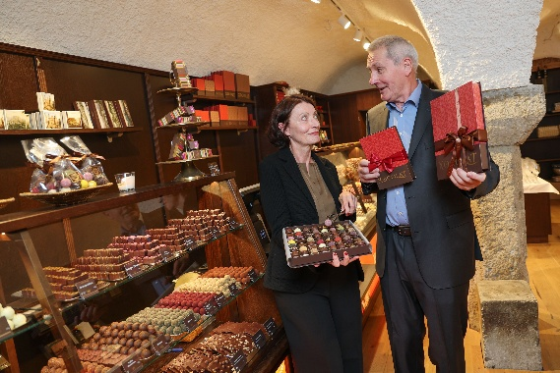
Pressebild 1:

Zwischen Praline und Tafel: Ramona Mahr und Werner Meisinger von XOCOLAT bringen Schokoladenspezialitäten aus aller Welt in die Salzburger Goldgasse.

Bildnachweis: Neumayr / Abdruck honorarfrei!

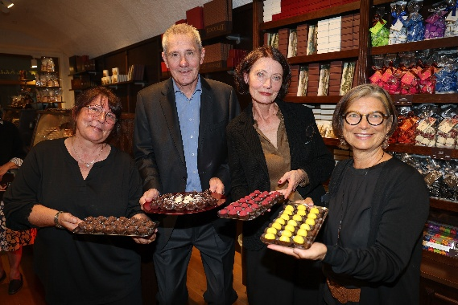
Pressebild 2:

Gemeinsam mit seinen Mitarbeiterinnen feierten Ramona Mahr und Werner Meisinger die Eröffnung des neuen XOCOLAT-Standorts in der Goldgasse.

Bildnachweis: Neumayr / Abdruck honorarfrei!

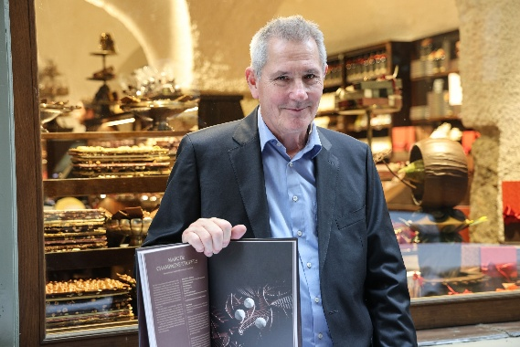
Pressebild 3:

Schokoladespezialist Werner Meisinger mit seinem erst kürzlich erschienenen Buch „Xocolat – Schokolade verstehen, verarbeiten und genießen“ (ISBN: 978-3-200-10-175-3)

Bildnachweis: Neumayr / Abdruck honorarfrei!

Rückfragen richten Sie bitte an:

Pressestelle-Xocolat, Mag. Alexandra Picker

Picker PR – talk about taste, Tel. 0662-841187-0,

E-Mail office@picker-pr.at, www.picker-pr.at

